交互与版式调整说明

一、绿色图片重新使用
- 森林图片作为全站固定模糊背景。
- 湖泊图片保留在首页主视觉后方。
- 草地图片作为项目经历堆叠卡片的背景，并增加浅绿色遮盖层。
- 首页“自然的绿色片段”图片栏目已删除。

二、项目经历改为可交互堆叠
- 6 段项目经历改为堆叠卡片，当前经历位于最上层。
- 支持“下一项”“上一项”、圆点和点击当前卡片切换。
- 切换时包含层叠、缩放、透明度和位置过渡。
- 手机端保留相同交互，并增加卡片高度以保证内容完整。

三、荣誉与实践弹窗
- 首页“荣誉与实践”卡片可以点击。
- 点击后打开弹窗，完整展示 10 项奖学金、竞赛、志愿服务和资格证书。
- 弹窗支持关闭按钮、点击空白区域关闭和键盘交互。

四、作品展示取消图片
- 首页“03 作品展示”已移除项目封面图片。
- 作品卡片改为编号、标题、量化指标、技术栈和证据口径组成的文字卡片。
- 作品详情页仍保留封面图片，方便查看完整项目。

五、可访问性
- 堆叠切换按钮和圆点已扩大点击区域。
- 键盘焦点、弹窗关闭和减少动画兼容性已保留。
- 首页 Lighthouse 无障碍评分 100。

六、预览
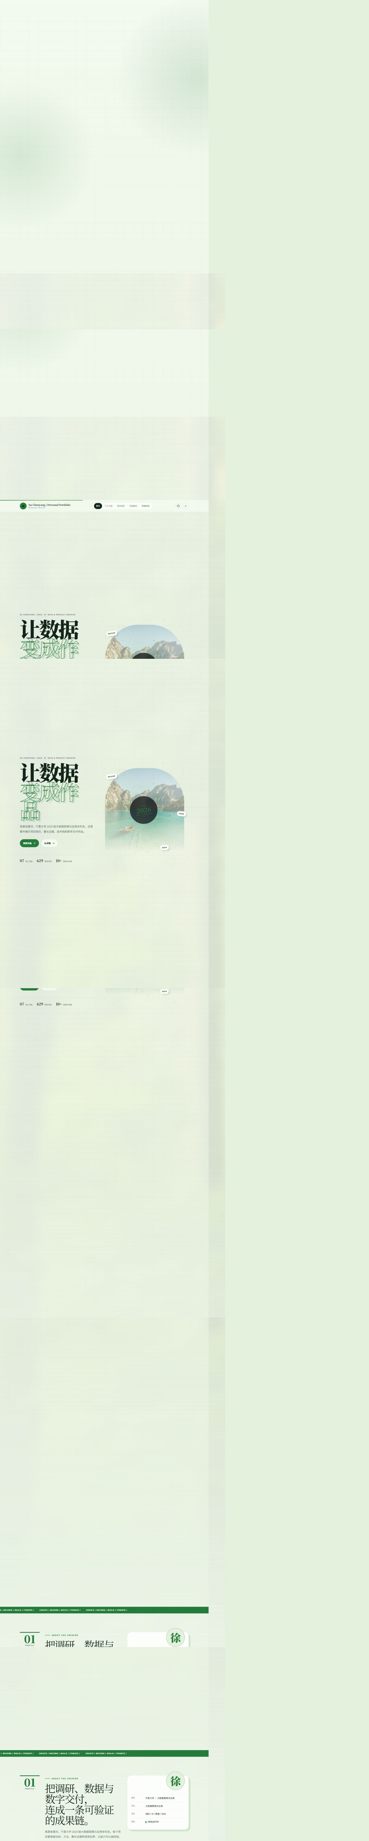
首页交互版预览
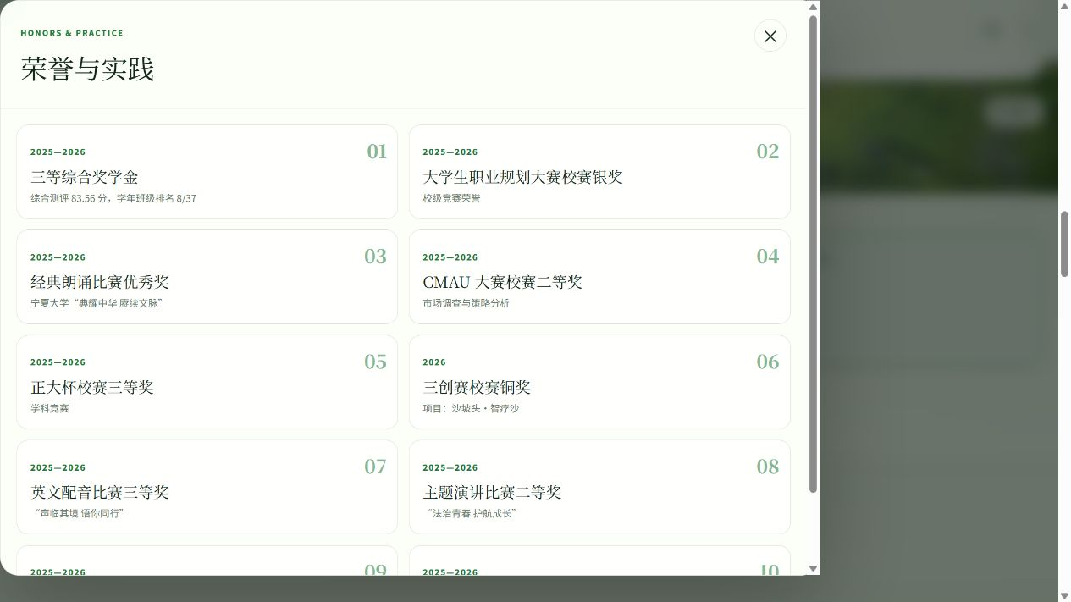
荣誉与奖项弹窗预览

